การเปิดโอกาสให้เกิดการมีส่วนรวม
รายงานผลการเปิดโอกาสให้โอกาสให้บุคคลภายนอกได้มีส่วนร่วมในการดำเนินงานตามภารกิจของหน่วยงาน
“โครงการส่งเสริมกิจกรรมบ้านสะอาด ประจำปีงบประมาณ 2566”
วันศุกร์ที่ 10 กุมภาพันธ์ 2566 นายประสาท พาน้อย นายกเทศมนตรีตำบลโนนสะอาด พร้อมคณะบริหาร สมาชิกสภา ข้าราชการ จัดกิจกรรมโครงการส่งเสริมกิจกรรมหมู่บ้านสะอาด ประจำปีงบประมาณ 2566 เพื่อส่งเสริมสุขภาพและการจัดการอนามัยสิ่งแวดล้อมให้เอื้อต่อการมีสุขภาพดีของประชาชนส่งเสริมให้ประชาชนทุกครัวเรือนตระหนักถึงการจัดการสิ่งแวดล้อม เสริมสร้างศักยภาพของประชาชนทุกครัวเรือน ให้มีความใส่ใจต่อสุขภาพ และอนามัยที่ดีต่อสิ่งแวดล้อมภายในชุมชน พร้อมได้มอบประกาศนียบัตรแก่อาสาสมัครรักษ์โลก เพื่อเป็นขวัญกำลังในในการทำงานเพื่อให้เกิดความภาคภูมิใจ และได้จับฉลากมอบรางวัลประจำเดือนเพื่อให้รางวัล แก่ครัวเรือนที่ทำขยะเปียกประจำเดือนมกราคม ณ หอประชุมเทศบาลตำบลโนนสะอาด ตำบลโนนสะอาด อำเภอศรีบุญเรือง จังหวัดหนองบัวลำภู
- ประเด็นการมีส่วนร่วม : โครงการส่งเสริมกิจกรรมหมู่บ้านสะอาด
- สรุปข้อมูลของผู้มีส่วนร่วม : ผู้นำชุมชน ทั้ง 17 หมู่บ้าน อาสาสมัคร และประชาชนตำบลโนนสะอาด
- ผลจากการมีส่วนรวม : เพื่อส่งเสริมสุขภาพและการจัดการอนามัยสิ่งแวดล้อมให้เอื้อต่อการมีสุขภาพดีของประชาชนส่งเสริมให้ประชาชนทุกครัวเรือนตระหนักถึงการจัดการสิ่งแวดล้อม เสริมสร้างศักยภาพของประชาชนทุกครัวเรือน ให้มีความใส่ใจต่อสุขภาพ และอนามัยที่ดีต่อสิ่งแวดล้อมภายในชุมชน
- การนำผลจากการมีส่วนร่วมไปปรับปรุงพัฒนาการดำเนินงาน : เสริมสร้างศักยภาพของประชาชนทุกครัวเรือน ให้มีความใส่ใจต่อสุขภาพ และอนามัยที่ดีต่อสิ่งแวดล้อมภายในชุมชน พร้อมได้มอบประกาศนียบัตรแก่อาสาสมัครรักษ์โลก เพื่อเป็นขวัญกำลังในในการทำงานเพื่อให้เกิดความภาคภูมิใจ และได้จับฉลากมอบรางวัลประจำเดือนเพื่อให้รางวัล แก่ครัวเรือนที่ทำขยะเปียก
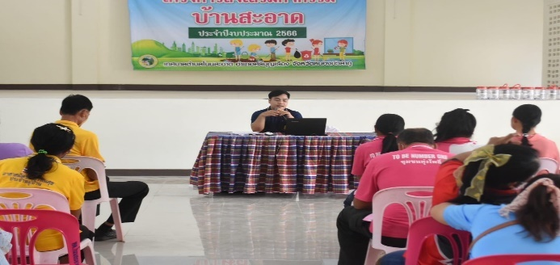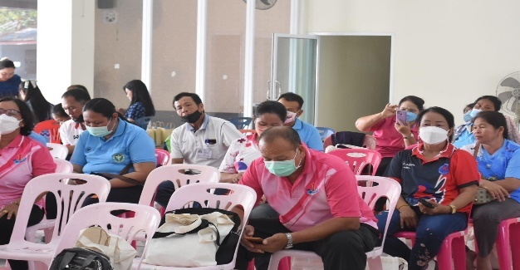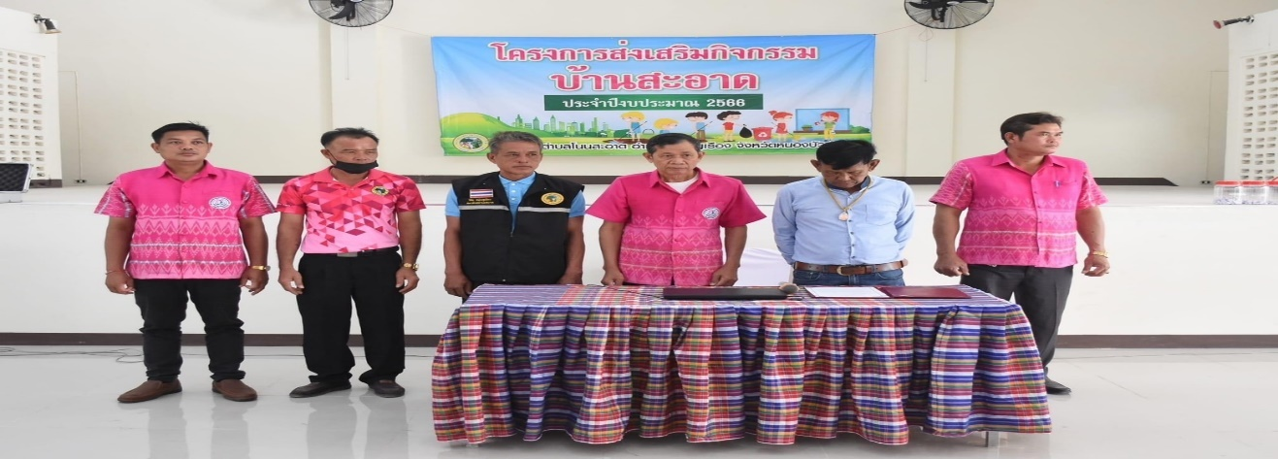
การเปิดโอกาสให้เกิดการมีส่วนรวม
รายงานผลการเปิดโอกาสให้โอกาสให้บุคคลภายนอกได้มีส่วนร่วมในการดำเนินงานตามภารกิจของหน่วยงาน
“โครงการส่งเสริมและสนับสนุนอาสาสมัครท้องถิ่นรักษ์โลก ประจำปีงบประมาณ 2566”
วันที่27 มกราคม 2566 นายประสาท พาน้อย นายกเทศมนตรีตำบลโนนสะอาด นำคณะบริหาร สมาชิกสภา ข้าราชการ เปิด“โครงการส่งเสริมและสนับสนุนอาสาสมัครท้องถิ่นรักษ์โลก ประจำปีงบประมาณ 2566” โดยมี ส.ต.ท.ศราวุธ เชื้อไพบูลย์ เป็นผู้กล่าวรายงานเปิดกิจกรรมโครงการดังกล่าว วัตถุประสงค์การดำเนินโครงการครั้งนี้ เพื่อเป็นรวมกลุ่มของประชาชนท่มีจิตอาสา ในการช่วยเหลืองานองค์กรปกครองส่วนท้องถิ่น ตามระเบียบกระทรวงมหาดไทยว่าด้วยอาสาสมัครท้องถิ่งรักษ์โลก เทศบาลตำบลโนนสะอาดจึงได้ดำเนินโครงการตามแนวทางของกระทรวงมหาดไทย เพื่อที่จะจัดการสิ่งปฎิกูลและขยะมูลฝอยและรักษาทรัพยากรธรรมชาติและสิ่งแวดล้อม โดยเริ่มจากการทำถังขยะเปียกในครัวเรือน และชุมชนของตนเอง
- ประเด็นการมีส่วนร่วม : โครงการส่งเสริมและสนับสนุนอาสาสมัครท้องถิ่นรักษ์โลก
- สรุปข้อมูลของผู้มีส่วนร่วม : ผู้นำชุมชน ทั้ง 17 หมู่บ้าน อาสาสมัคร และประชาชนตำบลโนนสะอาด
- ผลจากการมีส่วนรวม : เพื่อเป็นรวมกลุ่มของประชาชนท่มีจิตอาสา ในการช่วยเหลืองานองค์กรปกครองส่วนท้องถิ่น ตามระเบียบกระทรวงมหาดไทยว่าด้วยอาสาสมัครท้องถิ่งรักษ์โลก
- การนำผลจากการมีส่วนร่วมไปปรับปรุงพัฒนาการดำเนินงาน : เสริมสร้างศักยภาพของประชาชนทุกครัวเรือน ให้มีเพื่อที่จะจัดการสิ่งปฎิกูลและขยะมูลฝอยและรักษาทรัพยากรธรรมชาติและสิ่งแวดล้อม โดยเริ่มจากการทำถังขยะเปียกในครัวเรือน และชุมชนของตนเอง
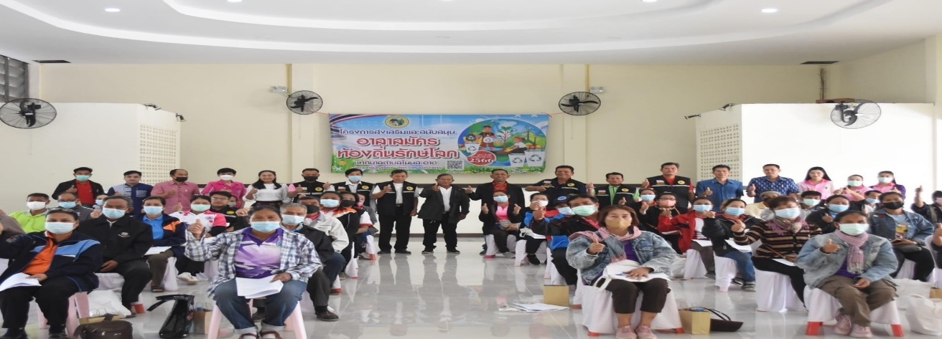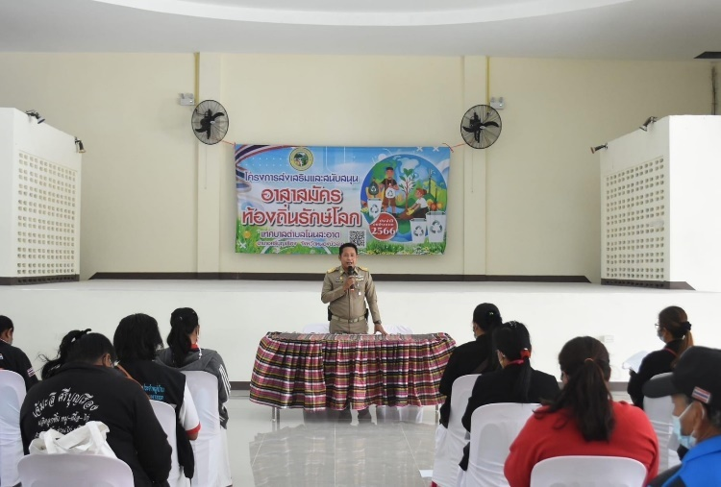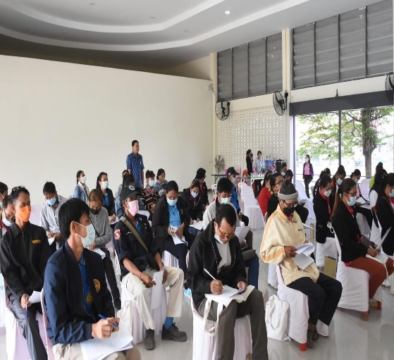
การเปิดโอกาสให้เกิดการมีส่วนรวม
รายงานผลการเปิดโอกาสให้โอกาสให้บุคคลภายนอกได้มีส่วนร่วมในการดำเนินงานตามภารกิจของหน่วยงาน
แผนพัฒนาทองถิ่น พ.ศ. 2566 – 2570
เทศบาลตําบลโนนสะอาด ในวันที่ 28 ตุลาคม 2564 โดยงานวิเคราะหนโยบายและแผน ไดจัดประชุมคณะกรรมการพัฒนาทองถิ่น เพื่อพิจารณา (ราง) แผนพัฒนาทองถิ่น พ.ศ. 2566 – 2570 ตามระเบียบกระทรวงมหาดไทยวาดวยการจัดทําแผนพัฒนาขององคกร ปกครองสวนทองถิ่น พ.ศ. 2548 และที่แกไขเพิ่มเติมถึง (ฉบับที่ 3) พ.ศ. 2561 โดย คณะกรรมการพัฒนาทอง ถิ่นฯ ณ หองประชุมเทศบาลตําบลโนนสะอาด
- ประเด็นการมีส่วนร่วม : พิจารณา (ราง) แผนพัฒนาทองถิ่น พ.ศ. 2566 – 2570
- สรุปข้อมูลของผู้มีส่วนร่วม : คณะกรรมการพัฒนาทองถิ่น เทศบาลตำบลโนนสะอาด
- ผลจากการมีส่วนรวม : เพื่อพิจารณา (ราง) แผนพัฒนาทองถิ่น พ.ศ. 2566 – 2570 ตามระเบียบกระทรวงมหาดไทยวาดวยการจัดทําแผนพัฒนาขององคกร ปกครองสวนทองถิ่น พ.ศ. 2548 และที่แกไขเพิ่มเติมถึง (ฉบับที่ 3) พ.ศ. 2561
- การนำผลจากการมีส่วนร่วมไปปรับปรุงพัฒนาการดำเนินงาน : พัฒนาทองถิ่น พ.ศ. 2566 – 2570
